Сегодня 14.03.2017г в МАОУ «Киёвская СОШ» стартовала неделя химии, биологии, географии, в связи с этим была проведена линейка, где учительница географии Бердникова Н.М. познакомила с планом работы на неделю. Первый день был посвящен разгадыванию ребусов, что и делали учащиеся школы с большим удовольствием.
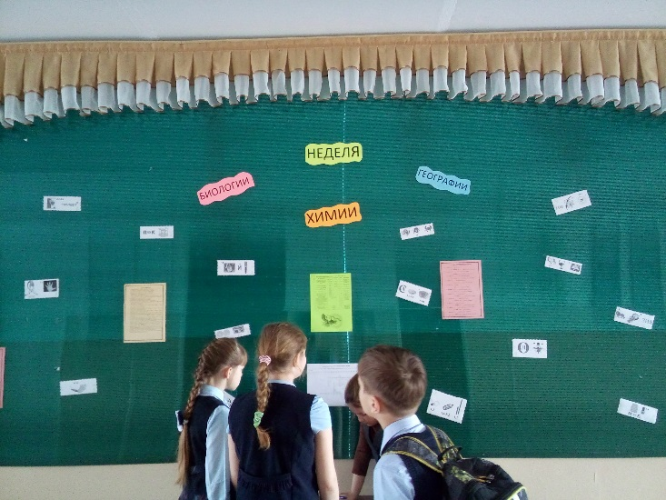
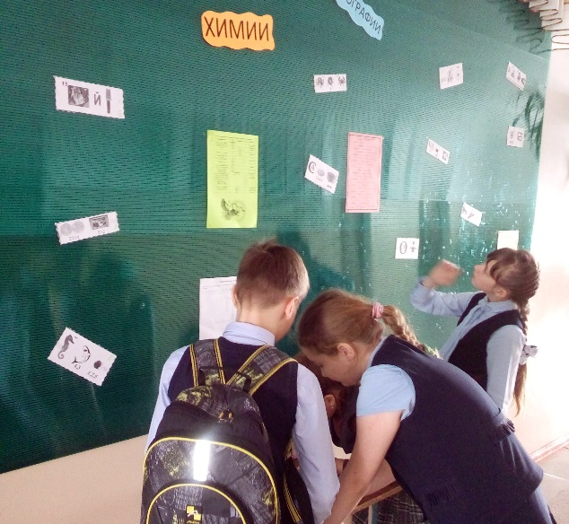

План недели биологии, химии и географии в 2016-2017 учебном году
№ п/п | Тема мероприятия | Дата проведения | Сроки сдачи | Класс | Ответственные
1 | Открытие недели, линейка, объявление плана недели | 14.03.17  вторник |  | 1-11 | Бердникова Н.М  Горбачёва Т.С
2 | Конкурс по отгадыванию ребусов | 14.03.17  вторник | 14.03.17  вторник  (до 14-00) | 5-11 | Бердникова Н.М  Горбачёва Т.С
3 | Разгадывание кроссвордов | 15.03.17  среда | 15.03.17  среда  (до 14-00) | 1-11 | Бердникова Н.М  Горбачёва Т.С
4 | Викторина «Здоровый образ жизни» | 15.03.17  среда |  | 7 | Горбачёва Т.С
5 | Викторина «Своя игра» | 16.03.17  четверг |  | 5-6 | Бердникова Н.М
6 | Праздник чая | 16.03.17  четверг |  | 3 | Горбачёва Т.С
7 | Интеллектуальная игра «В гостях у химии и биологии» | 17.03.17  пятница |  | 8-9 | Горбачёва Т.С
8 | Интеллектуальная игра «Знатоки географии | 17.03.17  пятница |  | 4 | Бердникова Н.М
9 | Конкурс стенгазет | В течение недели  (сдать 17.03.17) |  |  | Бердникова Н.М  Горбачёва Т.С  Классные руководители
 | Животные Тюменской области |  |  | 5 | Бердникова Н.М  Горбачёва Т.С  Классные руководители
 | Животные из Красной книги |  |  | 6 | Бердникова Н.М  Горбачёва Т.С  Классные руководители
 | Будем беречь нашу планету |  |  | 7 | Бердникова Н.М  Горбачёва Т.С  Классные руководители
 | Интересные факты о человеке |  |  | 8 | Бердникова Н.М  Горбачёва Т.С  Классные руководители
 | Необъяснимо, но…. |  |  | 9 | Бердникова Н.М  Горбачёва Т.С  Классные руководители
 | Химия в нашей жизни |  |  | 10 | Бердникова Н.М  Горбачёва Т.С  Классные руководители
 | Движение - это жизнь |  |  | 11 | Бердникова Н.М  Горбачёва Т.С  Классные руководители
10 | Внеклассное мероприятие «Свалка по имени Земля» | 21.03.17  вторник |  | 10-11 | Бердникова Н.М  Горбачёва Т.С
11 | Подведение итогов | 22.03.17  среда |  | 1-11 | Бердникова Н.М  Горбачёва Т.С

